# 部署环境搭建

## JDK环境

SYpro框架需要最低**JDK7**，首先下载JDK7；

### 下载JDK

下载地址：<http://www.oracle.com/technetwork/java/javase/downloads/jdk7-downloads-1880260.html>

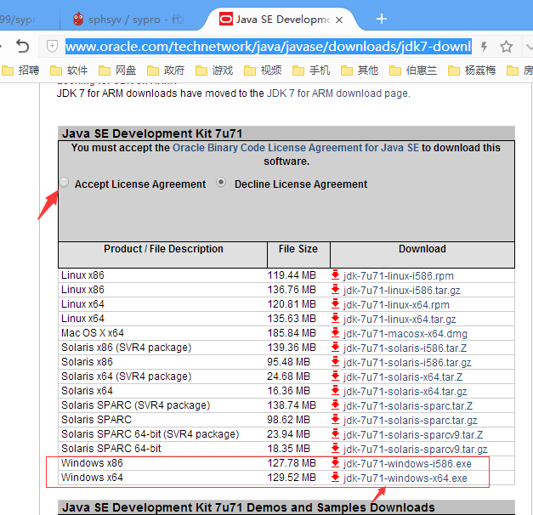

首先点击” **Accept License Agreement**”，然后根据自己系统是32位还是64位，分别下载不同的JDK安装包

### 配置JDK

1. 执行下载回来的jdk安装包

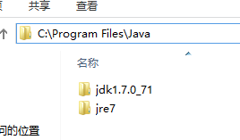

我这里已经安装完毕，默认按照到了这个路径

1. 复制jdk目录的地址

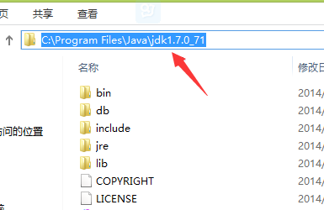

这个地方需要注意，一定要复制到jdk目录，而不是jre目录

1. 在我的电脑，点击右键，选择属性

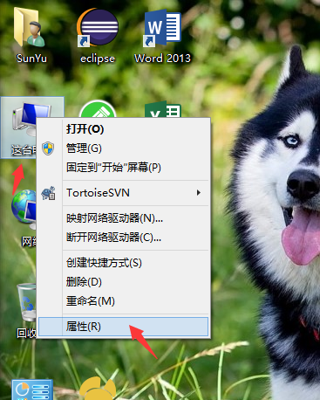

1. 进入系统属性-高级-环境变量

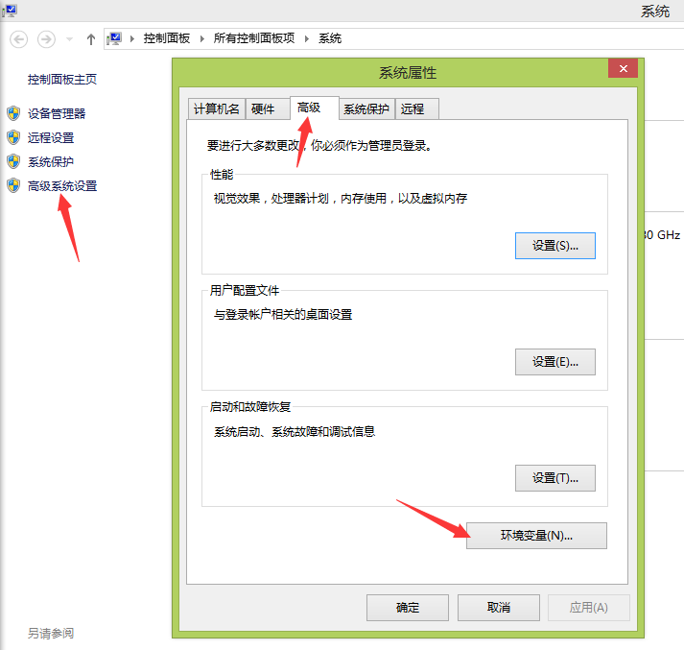

1. 增加JAVA_HOME

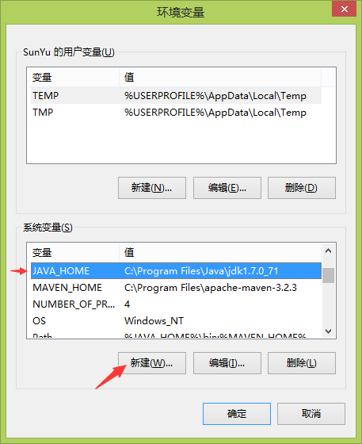

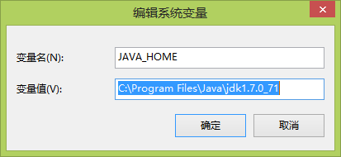

在系统变量新建JAVA_HOME，值就是刚刚复制的JDK路径

1. 增加CLASSPATH

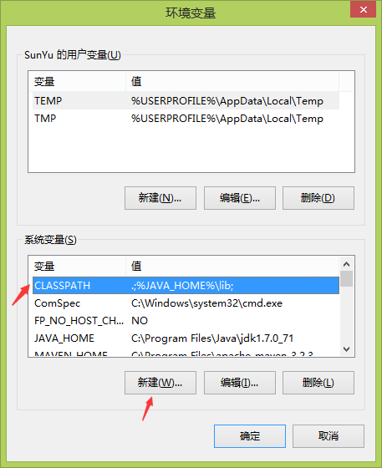

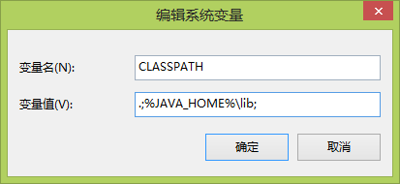

值是 .;%JAVA_HOME%\lib;

请注意：前面是点分号 .; ，后面是分号 ;

1. 修改Path变量

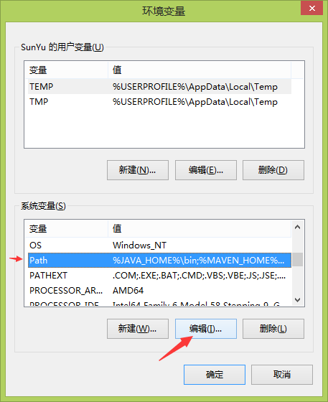

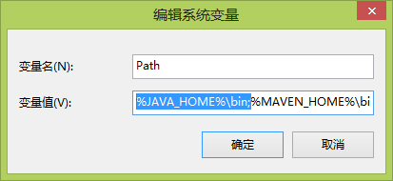

在变量值的最前面，添加 %JAVA_HOME%\bin;

注意：后面有个分号 ;

1. 测试JAVA环境

按键盘的 windows徽标键+R，打开运行提示框，并输入CMD命令

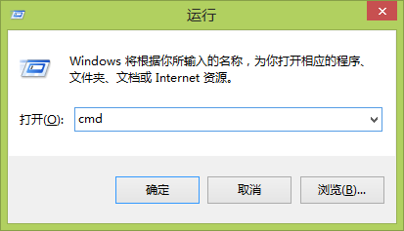

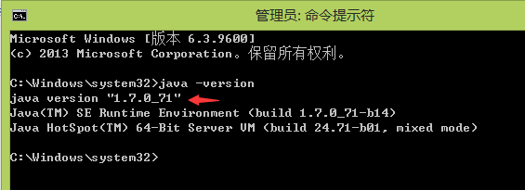

输入 java –version 命令，如果看到java版本号，就说明配置成功，如果没有，重复上面操作。

## MAVEN环境

### 下载Maven

下载地址：<http://maven.apache.org/download.cgi>

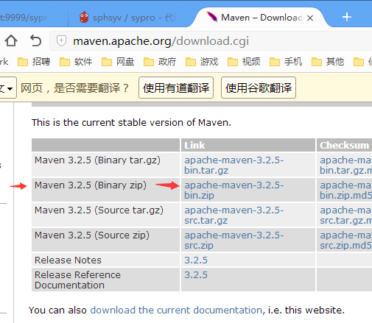

下载这个zip包就可以了

或者直接用迅雷下载：<http://apache.dataguru.cn/maven/maven-3/3.2.5/binaries/apache-maven-3.2.5-bin.zip>

### 配置Maven

1. 首先解压缩下载的zip

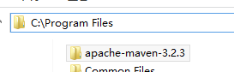

我解压到了C盘

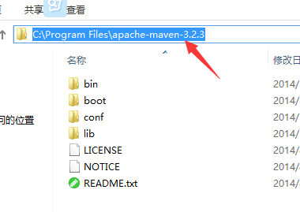

复制这个地址，然后配置系统环境变量。

1. 增加MAVEN_HOME

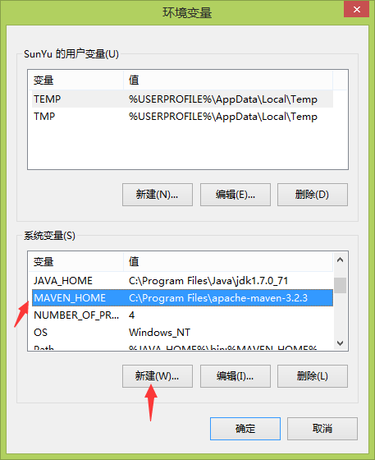

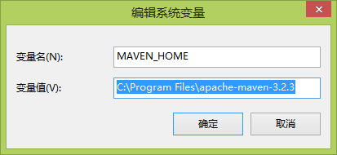

1. 修改PATH变量

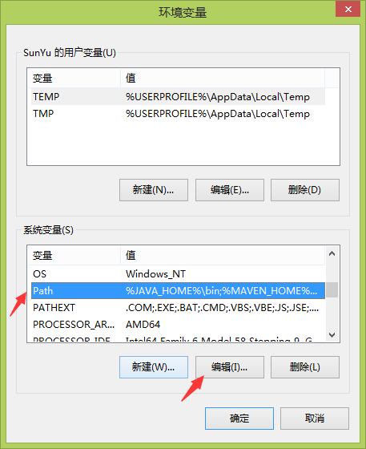

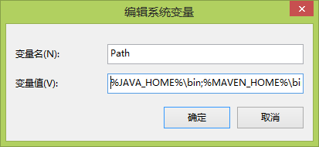

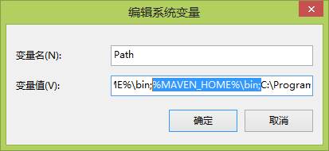

在JAVA_HOME环境变量后面添加 %MAVEN_HOME%\bin; 就可以

注意，这个后面也是有个分号的

1. 测试maven

在CMD中，输入 mvn –version 或者 mvn -v

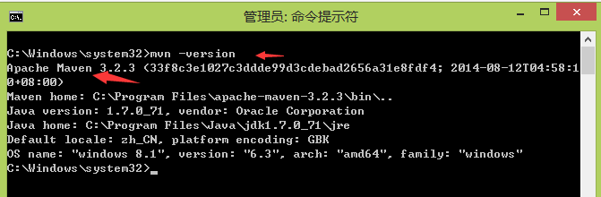

能看到maven版本号就说明配置成功，如果不成功，请重复上面操作

# 项目部署

## 下载zip方式部署

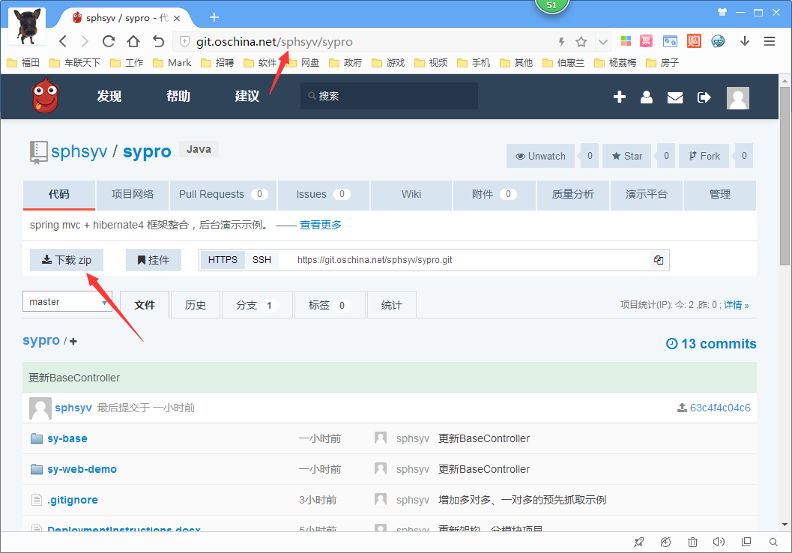

打开<http://git.oschina.net/sphsyv/sypro>

将最新版本zip下载回来

解压缩到一个位置

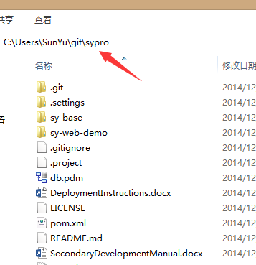

我解压到了这里

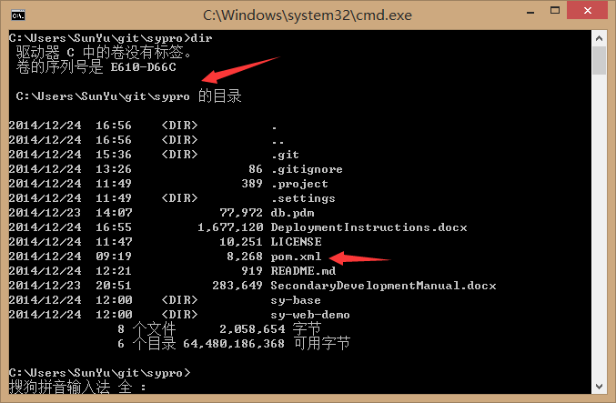

打开命令提示符，进入到项目目录，能看到pom.xml文件的目录

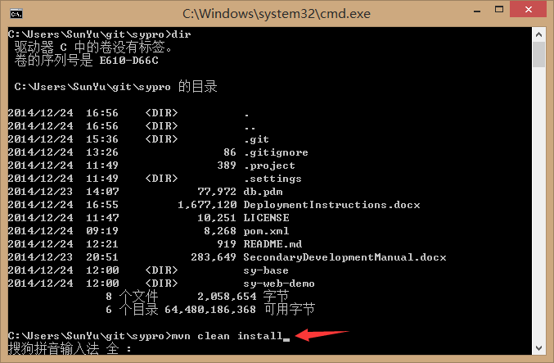

输入

mvn clean install

命令，然后等待jar包下载，并且运行项目（第一次会非常慢，因为要下载大量jar包）

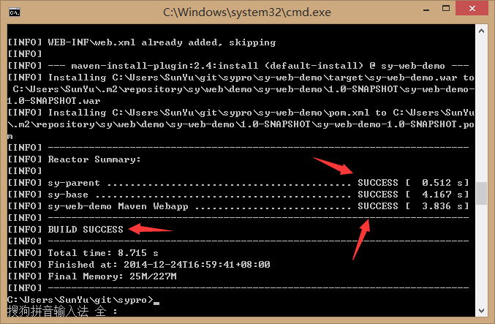

看到BUILD SUCCESS就说明主项目编译成功

然后进入子项目

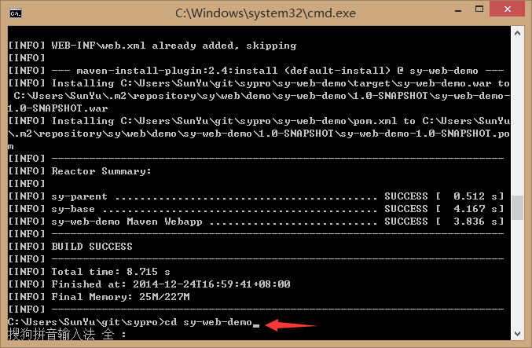

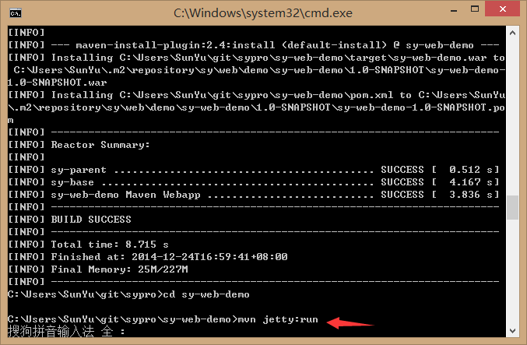

然后输入 mvn jetty:run

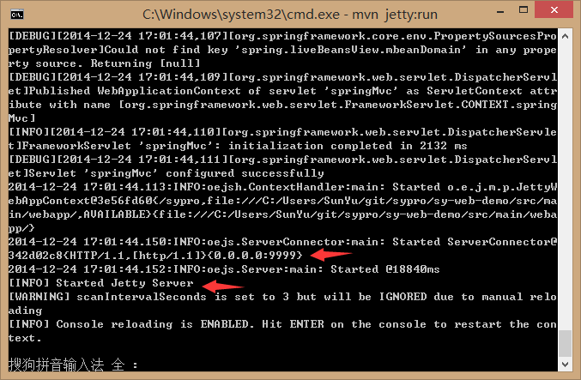

能看到9999和Started就说明启动成功了，这时候我们访问网页

<http://127.0.0.1:9999/sypro/>

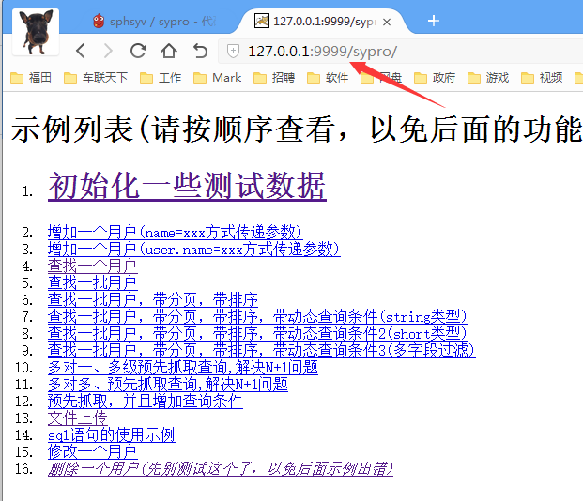

然后就可以查看示例了。

## Eclipse+Tomcat方式部署

上面方式部署适合没有数据库、没有web容器的部署，直接使用的H2内存数据库和jetty的环境，这里我演示一下怎样将项目导入到eclipse中，和部署到tomcat中

### 首先准备一个eclipse

浏览器打开

<http://eclipse.org/downloads/packages/eclipse-ide-java-ee-developers/lunasr1>

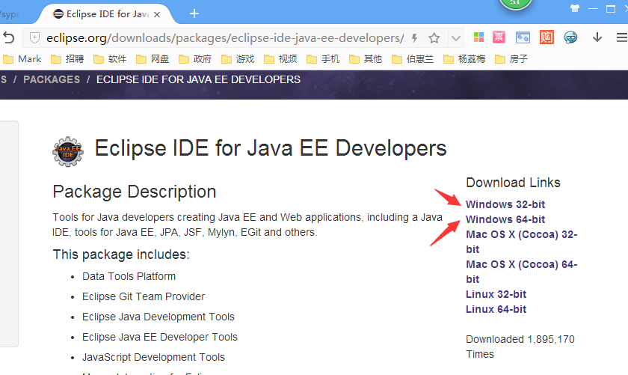

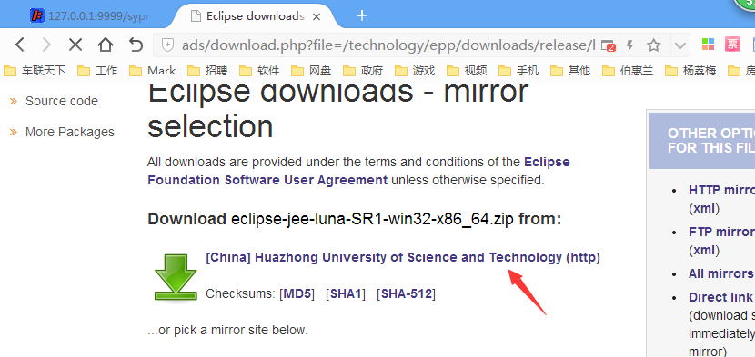

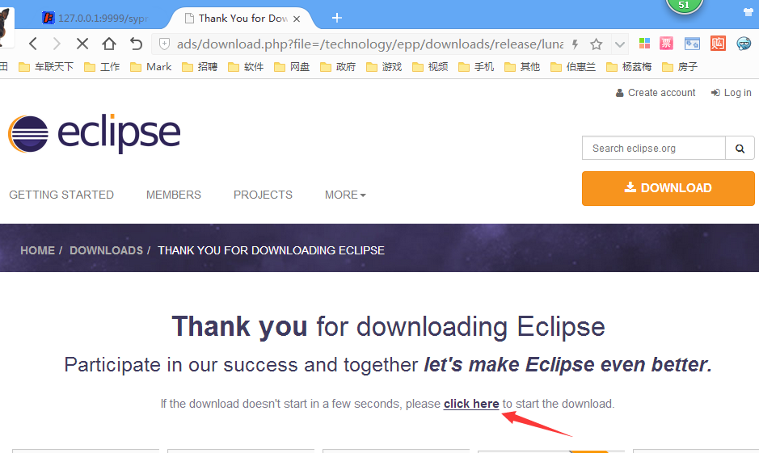

或者直接用迅雷下载这个地址吧

<http://mirror.hust.edu.cn/eclipse//technology/epp/downloads/release/luna/SR1/eclipse-jee-luna-SR1-win32-x86_64.zip>

然后eclipse是不需要安装的，解压就能使用了，因为上面已经配置好了java环境变量。

### 使用下载的zip包导入eclipse

导入sypro项目

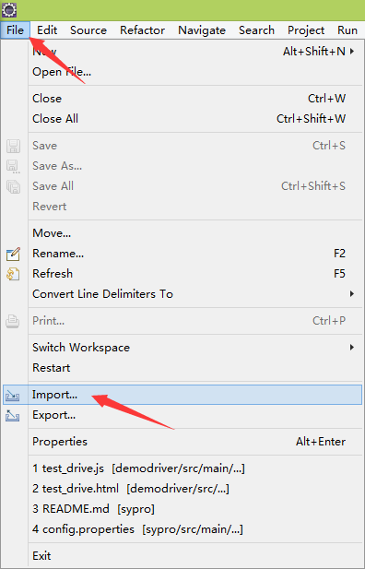

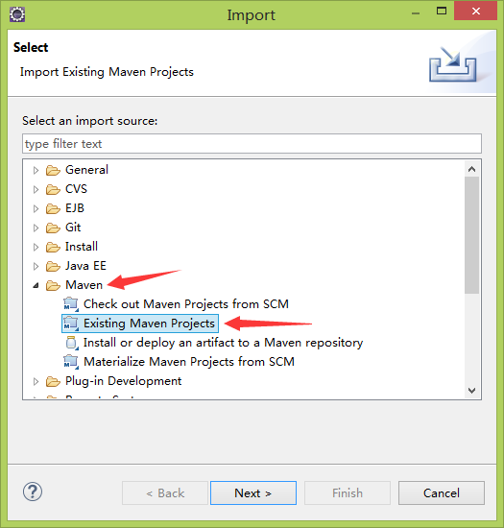

这里一定要选择maven的，就是导入一个已存在的maven项目，因为sypro是maven构建的

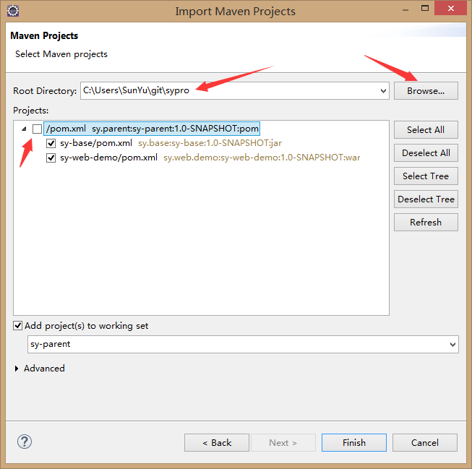

然后点击Browser，找到解压后的sypro目录，然后勾选 sy-base和sy-web-demo的 pom.xml 外面那层的去掉勾选就行，然后点击Finish

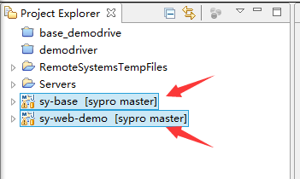

完成后会导入进来两个项目，导入到eclipse后，需要配置一下jdk路径，以免出现红叉

在每个项目上，点击右键选择属性

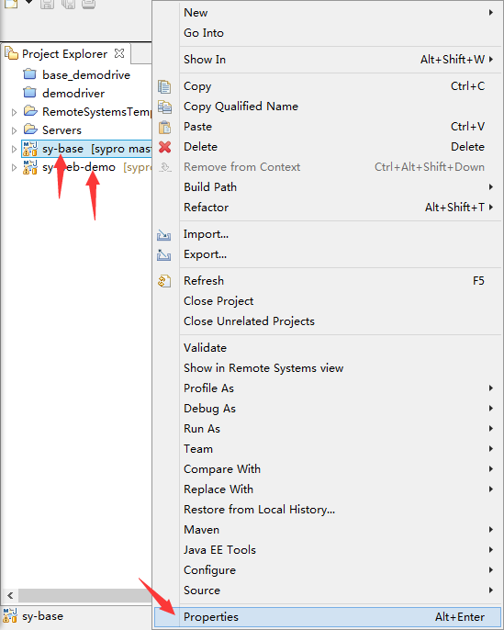

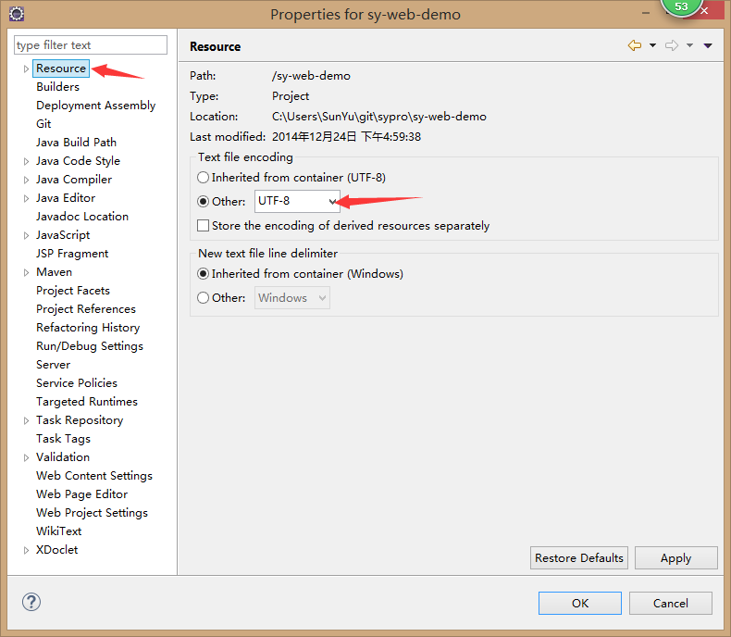

这个要改成UTF-8

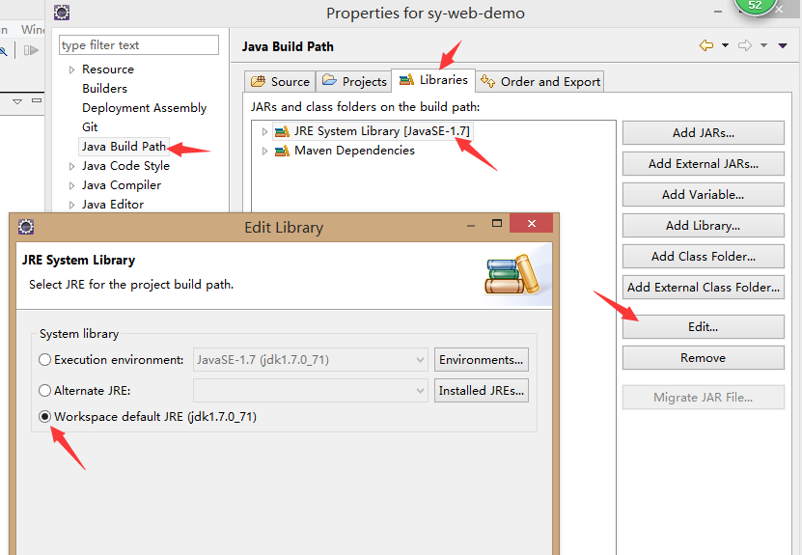

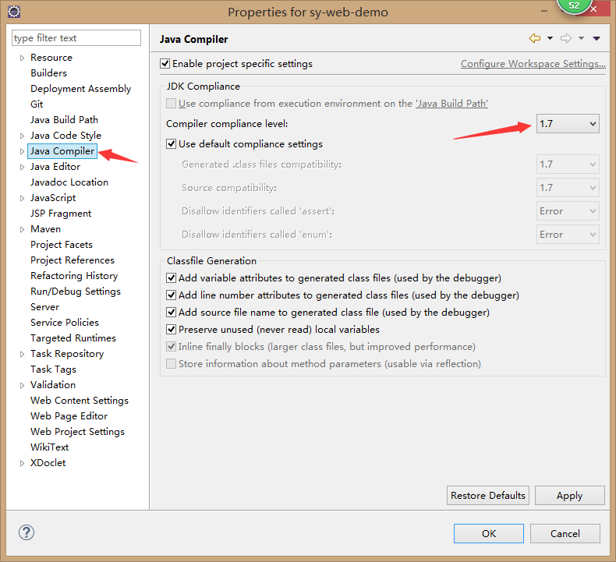

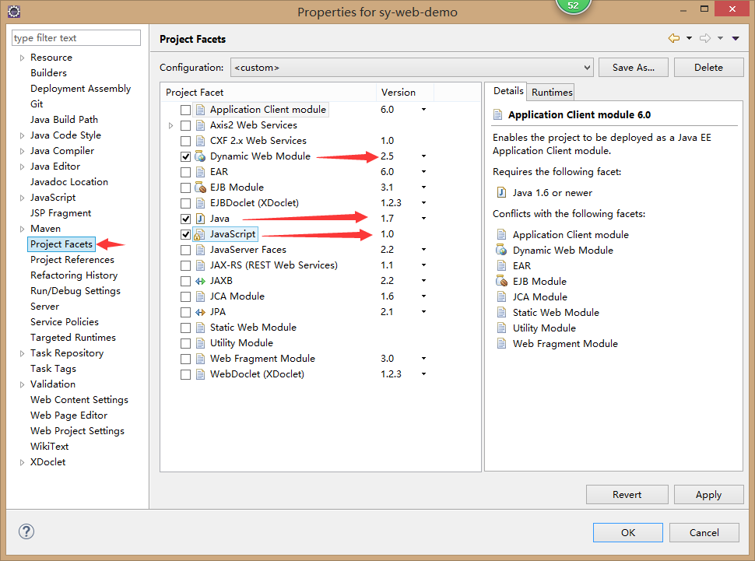

项目导入eclipse完成。

这里注意，如果是第一次导入，可能会导致下载jar包，卡一段时间，这个时间与你网速快慢有关

### 部署到Tomcat

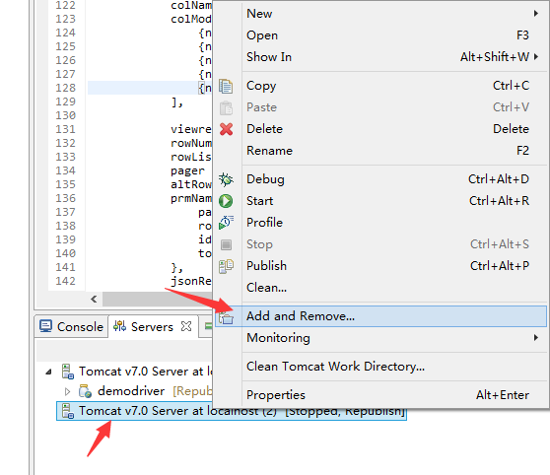

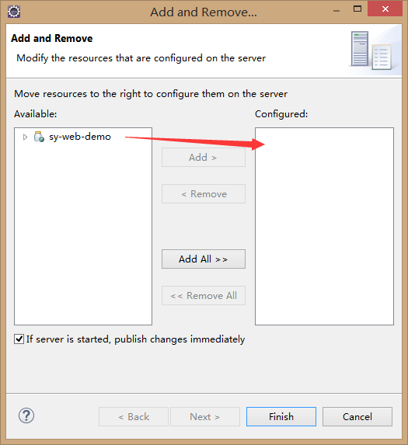

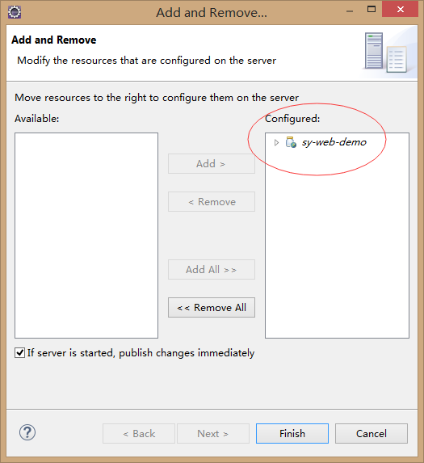

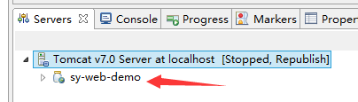

发布到Tomcat中就可以启动了。

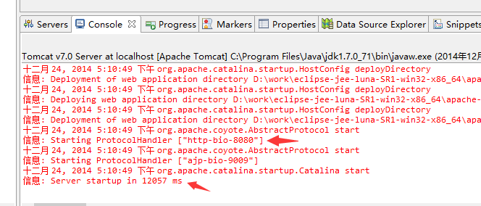

看到你的端口号和启动时间，就说明启动成功了。

然后浏览器访问

<http://127.0.0.1:8080/sy-web-demo/>

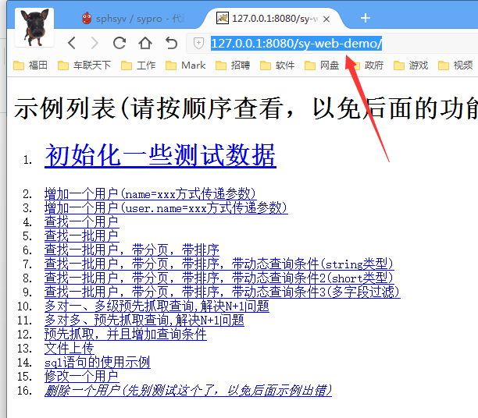

为什么是sy-web-demo而不是sypro？？

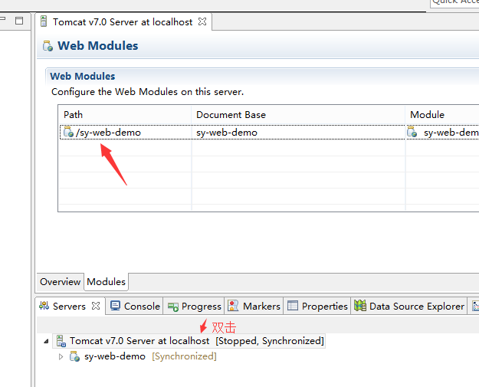

因为默认是项目名称，你可以自己改这个Path

## 直接使用Eclipse下载git项目

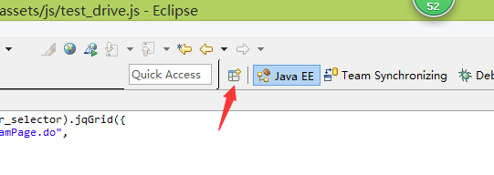

点击eclipse右上角的这个图标

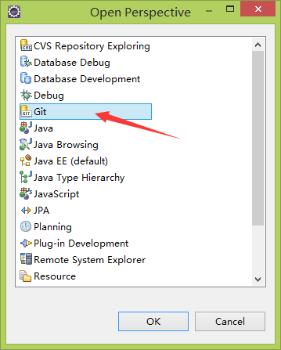

双击这个Git

然后先复制<https://git.oschina.net/sphsyv/sypro.git>

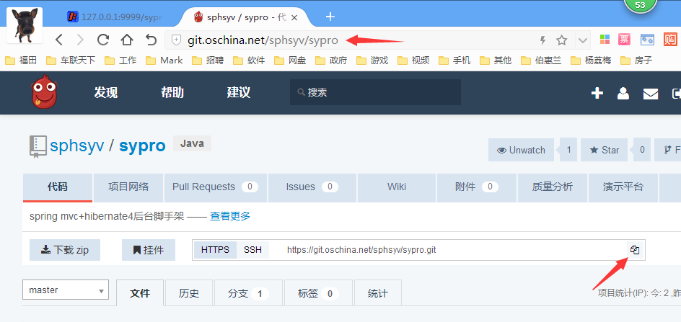

点一下那个图标就能复制成功

然后在eclipse的Git视图的左侧空白区，点击一下鼠标左键，然后按键盘的Ctrl+V

就是粘贴啦。

或者空白处点击右键

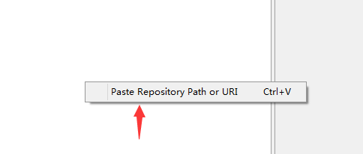

点击这个也行。

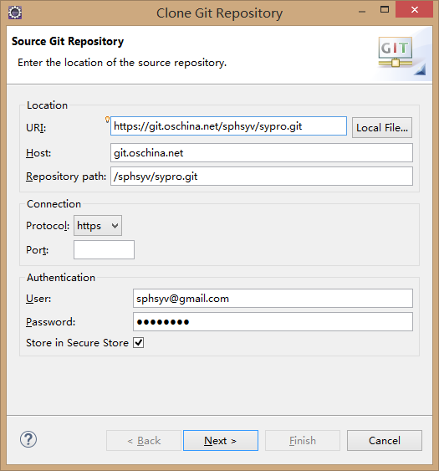

然后一路下一步就可以了。

当然，前提是你得有开源中国的git账号才行。

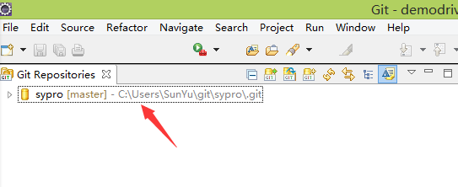

然后会出现这个，就说明从git中下载成功了

然后重复上面2.2.2的操作。导入一个已存在的mavne项目….部署…..启动….